新北勞動雲網頁資料更新申請表

申請日期 |  | 114年10月16日
申請單位 |  | 新北市政府勞動檢查處 | 類別 | ⬛️新增□更新 □刪除 □其他：
網頁名稱 |  | 新北勞動雲/服務資訊/職業安全衛生/教育訓練/職業安全衛生訓練教材-非營造業/職業衛生及化學品管理
網址 |  | https://ilabor.ntpc.gov.tw/page/training-materials-for-occupational-safety-and-health-in-non-construction-industry/occupational-health-and-chemicals-management
更  新  內  容  說  明 | 修  改  前  網  頁  內  容 | 欲新增、修改處請用紅色字體或螢光筆詳細標示，欲刪除處請用刪除線詳細標示。  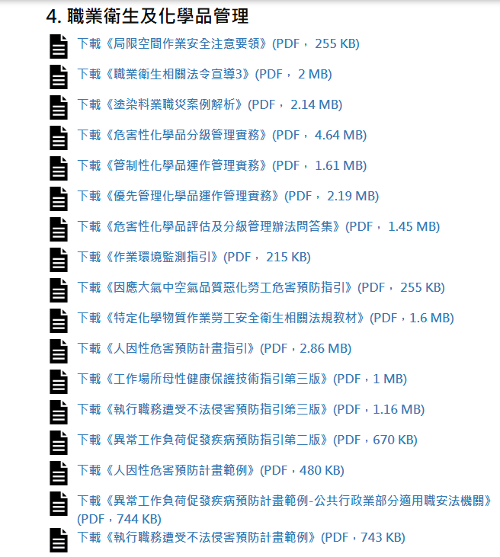
更  新  內  容  說  明 | 修  改  後  網  頁  內  容 | 欲新增、修改處請用紅色字體或螢光筆詳細標示，欲刪除處請用刪除線詳細標示。  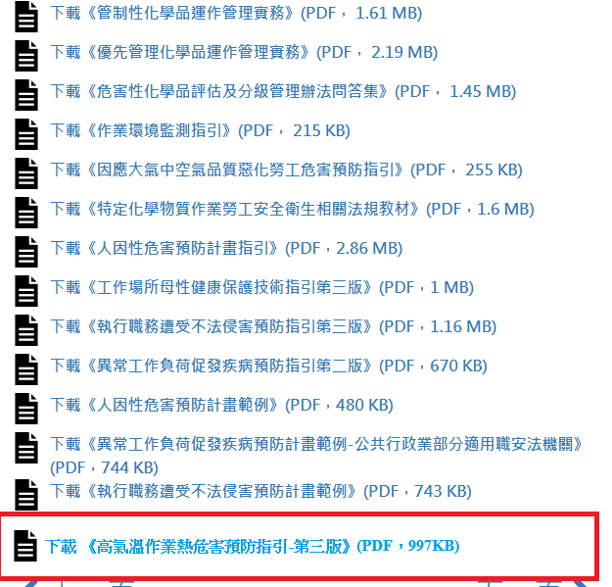
注意  事項 | - 請將本表Word電子檔及修改所需相關附件電子檔email至AT9591@ntpc.gov.tw。  - 核章請押日期。  - 1張紀錄表只對應1個修改網址（頁），如同時修改多個網址（頁），請分開填寫。  - 為加速作業流程，請依上開說明事項填寫，格式不符合之申請表將退回申請人重新填寫。

申請單位 |  | 秘書室
申請人 | 單位主管 | 承辦人 | 單位主管
核章請押日期  聯絡分機：513 | 核章請押日期  二級機關請核章至  處長/主任或其代理人

